Ngày dạy:………….
HOẠT ĐỘNG GIÁO DỤC THEO CHỦ ĐỀ
THÁNG 3: CHỦ ĐỀ 7
EM VỚI THIÊN NHIÊN VÀ MÔI TRƯỜNG
Tiết 24: CẢNH QUAN THIÊN NHIÊN QUÊ HƯƠNG TÔI ( Tiết 2 )

I. MỤC TIÊU.
1. Năng lực.
- Năng lực chung:
Tự chủ và tự học, Giao tiếp và hợp tác, Giải quyết vấn đề và sáng tạo

- Năng lực đặc thù:
- Có khả năng hợp tác giải quyết những vấn đề một cách triệt để, hài hòa.

2. Phẩm chất.
-Yêu quê hương đất nước,nhân ái, trách nhiệm.

II. THIẾT BỊ DẠY HỌC VÀ HỌC LIỆU.
1. Đối với giáo viên.
- SGK, SGV, kế hoạch bài dạy, máy tính, máy chiếu.
- Video hoặc tranh, ảnh một số cảnh quan thiên nhiên tươi đẹp của đất nước, quê hương.
- Các tình huống bảo vệ môi trường cảnh quan thiên nhiên.
- Phần thưởng cho nhóm được bình chọn có tiểu phẩm, tác phẩm xuất sắc (nếu có).
- Sưu tầm, tìm hiểu một số thông tin tư liệu (tranh ảnh, video,bài viết) về cảnh quan thiên nhiên ở địa phương. Một số bài hát thiếu nhi về chủ đề môi trường sống.
- Đi thăm cảnh quan thiên nhiên ở địa phương và liên hệ với cộng đồng nơi tổ chức cho học sinh đến làm chiến dịch truyền thông.
2. Đối với học sinh.
- SGK, SBT, vở ghi.
- Những trải nghiệm của bản thân khi đến nơi có cảnh quan thiên nhiên tươi đẹp, những hành vi nên và không nên thực hiện để bảo tổn cảnh quan thiên nhiên.
- Tìm hiểu thông tin bài học qua các kênh thông tin khác nhau như sách báo, ti vi, mạng Interrnet…
- Giấy nhớ các màu khác nhau, bút sáp, sáp màu, giấy Ao, A4.,các sản phẩm..
III. TIẾN TRÌNH TỔ CHỨC DẠY HỌC.
1. Khởi động.
Chơi trò chơi “Bản đồ cảnh quan thiên nhiên địa phương”
-GV chia HS trong lớp thành 4 nhóm. Phát cho mỗi nhóm một tấm bản đồ địa phương và một số mẩu giấy bìa nhỏ, hình tròn. Trong khoảng thời gian 5 phút, các nhóm phải ghi tên mỗi cảnh quan thiên nhiên nhiên, danh lam thẳng cảnh ở địa phương lên một mẩu giấy bìa và đính các mẩu giấy bìa đó lên bản đổ địa phương sao cho chính xác về vị trí địa lí. Nhóm nào ghi được đúng, nhanh và nhiều tên cảnh quan thiên nhiên, danh lam thắng cảnh của địa phương đồng thời đính được đúng vị trí của các cảnh quan thiên nhiên, danh lam thắng cảnh trên bản đồ địa phương sẽ thắng cuộc.

2. Khám phá - kết nối.
2.1. Hoạt động 1:Chia sẻ thu hoạch của bản thân sau khi đi tham quan cảnh quan thiên nhiên ở địa phương.
a) Mục tiêu:
- HS chia sẻ những hiểu biết, cảm xúc và hành vi của mình sau chuyến đi tham quan cảnh quan thiên nhiên địa phương.
- GV trình bày vấn đề; HS lắng nghe, xem trong SGK, thảo luận và trả lời câu hỏi.
b) Nội dung - tổ chức thực hiện:
HOẠT ĐỘNG CỦA GIÁO VIÊN VÀ HỌC SINH | DỰ KIẾN SẢN PHẨM
*Bước 1: GV chuyển giao nhiệm vụ học tập  Nhiệm vụ 1: chia sẻ vể nhũng cảnh quan thiên nhiên, danh lam thắng cảnh ở địa phương mà em biết.  -GV giao nhiệm vụ và hướng dẫn cho HS thực hiện theo gợi ý trong SGK - trang 50.  *Chia sẻ về những cảnh quan thiên nhiên, danh lam thắng cảnh ở địa phương mà em biết.  Gợi ý:  -Tên cảnh quan thiên nhiên, danh lam thắng cảnh của địa phương mà em đã từng đến hoặc nghe kể.  -Vẻ đẹp đặc trưng, độc đáo của mỗi cảnh quan thiên nhiên, danh lam thắng cảnh đó.  -Cảm xúc của em trước vẻ đẹp của cảnh quan thiên nhiên, danh lam thắng cảnh.  -Các nhóm thực hiện nhiệm vụ được giao và lần lượt cử đại diện lên trình bày trước lớp.  -Các nhóm khác lắng nghe phần trinh bày của bạn và nhận xét.  -GV tổng kết các ý kiến và giới thiệu tổng quát về vẻ đẹp cảnh quan thiên nhiên, danh lam thắng cảnh của địa phương, sau đó đặt vấn để: Làm thế nào để bảo tổn được vẻ đẹp của các cảnh quan thiên nhiên, danh lam thắng cảnh đó?  * Bước 2: HS thực hiện nhiệm vụ học tập  - HS thảo luận và trình bày trước lớp .  * Bước 3: Báo cáo kết quả hoạt động và thảo luận  + Các nhóm thảo luận đưa ra ý kiến của mình, cử đại diện trình bày.  + HS trong lớp lắng nghe và thảo luận chung  - GV yêu cầu HS: Nêu cảm nhận và những điều rút ra được qua phần trình bày của các nhóm .  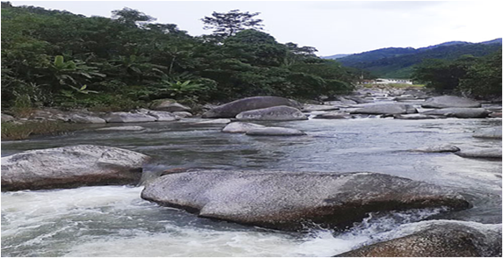  Thượng nguồn sông Cầu tại Bắc Kạn  - GV có thể giới thiệu thêm cho các em về cảnh quan thiên nhiên ở ven bờ sông Như Nguyệt chảy qua địa phận Bắc Ninh  - Thông tin về Dòng sông Cầu ( Như Nguyệt )  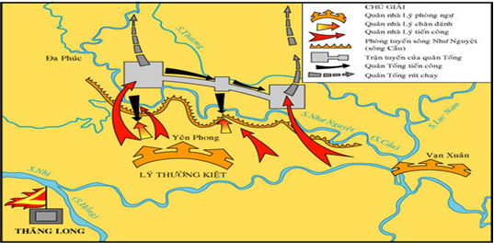  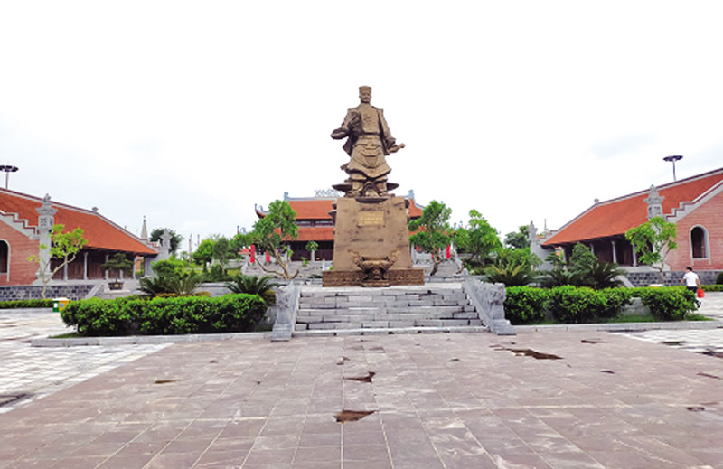  Tượng Lý Thường Kiệt  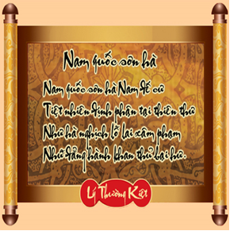  Bản Tuyên ngôn độc lập đầu tiên của dân tộc  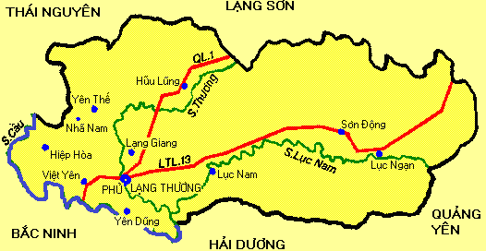  Sông Cầu chảy trên địa bàn tỉnh Bắc Ninh  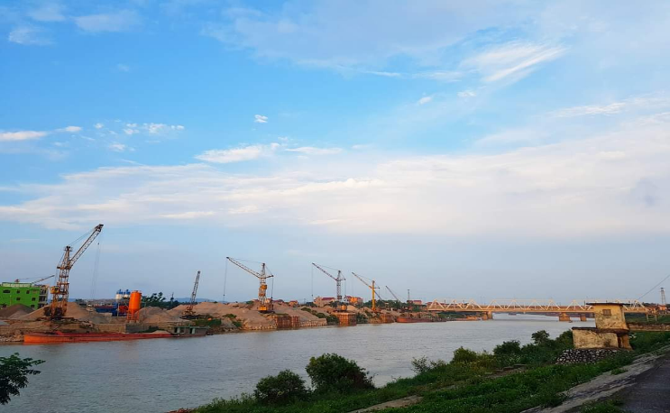  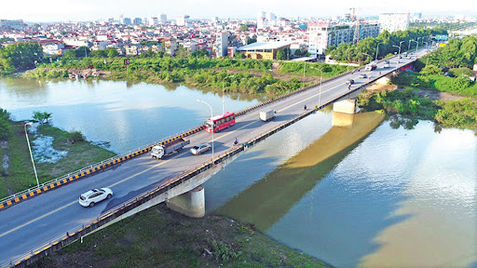  “ Cầu Như Nguyệt bắc qua sông Cầu”  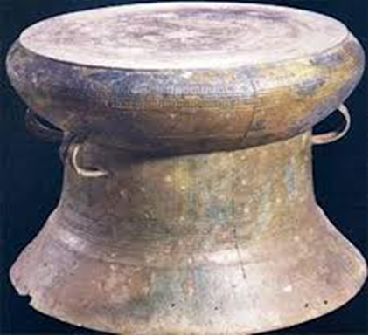  “Trống đồng Bắc Lý”  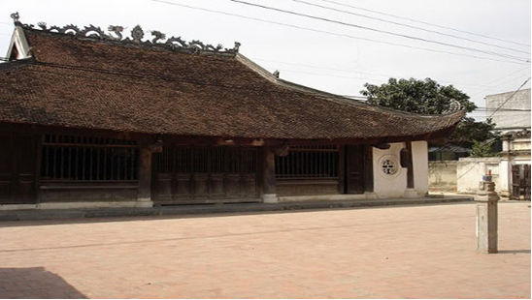  “ Đình làng Diềm – Bắc Ninh”  * Bước 4: Đánh giá kết quả, thực hiện nhiệm vụ học tập.  GV đánh giá, nhận xét, chuyển sang nội dung mới. | 1. Chia sẻ thu hoạch của bản thân sau khi đi tham quan cảnh quan thiên nhiên ở địa phương.  - Địa phương chúng ta có rất nhiều cảnh quan thiên nhiên đẹp, chúng ta hãy khám phá, yêu quý , tự hào về những cảnh quan thiên nhiên quê hương, mỗi chúng ta cần phải tham gia bảo vệ bằng những hành vi, việc làm cụ thể.  * Thông tin địa danh  - Khái quát về sông Cầu  Sông Cầu (còn gọi là sông NhưNguyệt, sôngThị Cầu, sông Nguyệt Đức hay mỹ danh dòng sông quan họ), là con sông quan trọng nhất trong hệ thống sông Thái Bình, sông nằm lọt trong vùng Đông Bắc Việt Nam. Lưu vực sông Cầu là một trong năm con sông dài nhất ở miền Bắc Việt Nam (Hồng, Đà, Lô, Cầu, Đáy) và cũng là một trong những lưu vực sông lớn ở Việt Nam, có vị trí địa lý đặc biệt, đa dạng và phong phú về tài nguyên cũng như về lịch sử phát triển kinh tế - xã hội của các tỉnh nằm trong lưu vực của nó.  Sông Cầu bắt nguồn từ phía Nam đỉnh Phia Boóc(cao 1.578 m) của dãy Văn Ôn trong địa phận xã Phương Viênhuyện Chợ Đồn tỉnh Bắc Kạn, chảy ngoằn ngoèo giữa hai dãy núi Ngân Sơn và dãy núi Sông Gâm theo hướng bắc tây bắc-nam đông nam tới địa phận xã Dương Phong, huyện Bạch Thông rồi đổi hướng để chảy theo hướng tây tây nam-đông đông bắc qua thành phố Bắc Kạn tới xã Mỹ Thanh huyện Bạch Thông.  - Vẻ đẹp vĩnh hằng của Sông Cầu trong lịch sử  Dưới góc nhìn lịch sử, sông Cầu chính là bản hùng ca của những chiến công.Sông Cầu - dòng sông của lịch sử, dòng sông anh hùng đã nằm sâu trong tiềm lịch sử, dòng sông anh hùng đã nằm sâu trong tiềm thức của mỗi người con đất Việt. Ai đi qua Hà Bắc, nay là Bắc Giang và Bắc Ninh cũng phải công nhận rằng sông Như Nguyệt hiền lành, êm đẹp, rất hợp với tên của nó – đẹp như trăng. Vào đời Lý, Như Nguyệt là tên sông Cầu, đoạn chảy từ ngã ba sông Cà Lồ và sông Cầu (ngã ba Xà ở thôn Như Nguyệt, Phương La Đông, xã Tam Giang, huyện Yên Phong, Bắc Ninh) đến Phả Lại (Chí Linh, Hải Hưng). Nhưng giống như nhiều tên núi, tên sông khác của Việt Nam, Như Nguyệt cũng là tên một chiến công oanh liệt. Bên dòng Như Nguyệt, quân dân ta đã chặn đứng cuộc tiến công của hàng chục vạn quân Tống xâm lược, giải phóng phần đất phía Bắc của Tổ quốc vừa bị chiếm đóng, đập tan âm mưu xâm lược của triều Tống. Năm 1077, quân dân Đại Việt dưới sự lãnh đạo của bậc kì tài quân sự Lý Thường Kiệt đã đánh thắng 10 vạn quân Tống giòn giã trên phòng tuyến sông Như Nguyệt. Chiến thắng này có tính quyết định của cuộc chiến tranh Tống – Việt 1075 – 1077, đã đánh bại hoàn toàn ý chí xâm lược Đại Việt của nhà Tống, buộc họ phải thừa nhận Đại Việt là một quốc gia  - Sông Cầu là con sông huyết mạch giao thông đường thủy  Từ lâu, giao thông đường sông đã giữ một vai trò vô cùng quan trọng trong việc phát triển kinh tế. Ngày xưa khi giao thông đường bộ còn kém phát triển, phương tiện giao thông còn thô sơ thì vận tải đường sông càng khẳng định vai trò là cầu nối quan trọng bậc nhất trong việc vận chuyển hàng hóa giữa các tỉnh thành và vùng kinh tế.  Sông Cầu chảy qua 6 tỉnh thành rồi hợp lưu với sông Thương tại ngã ba Lác ở ranh giới của xã (huyện Quế Võ) với thị trấn Phả Lại (huyện Chí Linh, tỉnh Hải Dương) để tạo thành sông Thái Bình rồi đổ ra biển Đông. Đây có thể coi là tuyến đường sông quan trọng bậc nhất nối Thái Nguyên với Hải Dương, Quảng Ninh là các tỉnh thành có trữ lượng than đá lớn nhất nước ta. Hơn nữa trên tuyến đường sông này còn đi qua vùng quê hương Kinh Bắc với nhiều làng nghề nổi tiếng. Chính điều đó đã tạo nên giá trị của tuyến đường sông này.  - Giá trị văn hóa, tâm linh, du lịch gắn liền với sông Cầu  Có thể nói, từ ngàn đời xưa, khi xã hội loài người mới hình thành, con người đó biết lựa chọn cho mình nơi cư trú phù hợp để thuận tiện cho việc sản xuất và sinh hoạt. Dọc theo lưu vực bên sông Cầu các nhà khảo cổ học đã phát hiện ở vùng đất ven Sông Cầu có rất nhiều dấu tích khảo cổ học thuộc nền văn hóa Đông Sơn, tiêu biểu như trống đồng Bắc Lý, trống đồng Xuân Giang, các mũi giáo, rìu đồng, rìu đá... dọc bờ sông cầu nhưng tiêu biểu hơn cả vẫn là di chỉ khảo cổ ở thôn Đông Lâm, xã Hương Lâm. Đây là di chỉ cư trú lớn cách ngày nay hơn 3500 năm.  Về đời sống tâm linh, thờ cúng tổ tiên, thờ cúng thành hoàng vừa là tín ngưỡng vừa là đạo lý sống của hậu thế đối với bậc tiền bối có công với làng xóm, đất nước. Nếu thờ cúng tổ tiên là một đạo lý sống thể hiện ý thức hướng về cội nguồn của gia đình, dòng họ, thì thờ cúng thành hoàng cũng là tôn vinh các bậc tiền bối, luôn gắn kết và che chở cho dân làng, là gạch nối giữa quá khứ, hiện tại và tương lai. Tại Bắc Ninh, các vị thành hoàng ở các làng hầu hết đều là những vị thần có công bảo vệ quê hương, đất nước, đánh đuổi giặc ngoại xâm. Truyền tích về các vị thần đều là sinh ra một cách khác thường, lớn lên gặp khi nước nhà nguy hiểm thì tay giúp dân đánh giặc, lập công. Khi đất nước thanh bình các ngài lại trở về trời
2.2. Hoạt động 2: Thiết kế sản phẩm về cảnh quan thiên nhiên ở địa phương.
a, Mục tiêu:
-HS thiết kế được sản phẩm để giới thiệu vẻ đẹp cảnh quan thiên nhiên, danh lam thẳng cảnhcủa địa phương và kều gọi mọi người bảo tổn.
b) Nội dung - tổ chức thực hiện:
Thiết kế sản phẩm để giới thiệu vẻ đẹp cảnh quan thiên nhiên, danh lam thắng cảnh của địa phương.
c

HOẠT ĐỘNG CỦA GIÁO VIÊN VÀ HỌC SINH | DỰ KIẾN SẢN PHẨM
*Bước 1: GV chuyển giao nhiệm vụ học tập  -GV giao nhiệm vụ cho HS: Thiết kế sản phẩm để giới  thiệu vẻ đẹp cảnh quan thiên nhiên, danh lam thắng cảnh của địa phương.  -GV yêu cầu HS lập thành các nhóm có cùng sở thích và khả năng. Ví dụ như: nhóm Hoạ sĩ, Nhóm Nhiếp ảnh gia, nhóm Hướng dẫn viên du lịch, nhóm Nghệ sĩ,...  -Mỗi nhóm thảo luận tìm ý tưởng thiết kế một sản phẩm để giới thiệu vẻ đẹp cảnh quan thiên nhiên, danh lam thắng cảnh của địa phương và cách bảo tổn. GV có thể gợi ý một số hình thức sản phẩm, như: tranh, ảnh, pan-nô, áp-phích, video clip, tờ rơi, bài thuyết trình, bài thơ, các tiết mục văn nghệ, các sản phẩm thủ công truyền thống như quạt nan, quạt giấy, hộp đựng bút, ống cắm bút, nón lá, lọ hoa, khăn tay,... có vẽ hình cảnh quan thiên nhiên và ghi thông điệp kêu gọi mọi người chung tay bảo tồn cảnh quan thiên nhiên.  *Bước 2: HS thực hiện nhiệm vụ học tập  -Các nhóm tiến hành thiết kế sản phẩm theo ý tưởng đã xây dựng..  *Bước 3: Báo cáo kết quả hoạt động và thảo luận  -Sản phẩm để giới thiệu vẻ đẹp cảnh quan thiên nhiên, danh lam thắng cảnh của địa phương.  *Bước 4: Đánh giá kết quả, thực hiện nhiệm vụ học tập  - GV nhận xét và đánh giá sản phẩm | 2. Thiết kế sản phẩm về cảnh quan thiên nhiên ở địa phương.
3. Thực hành: Xây dựng kế hoạch tổ chức sự kiện giới thiệu về vè đẹp cànhquan thiên nhiên, danh lam thắng cành cùa địa phương và cách bào tồn
a, Mục tiêu:
HS xây dựng được kế hoạch tổ chức sự kiện để giới thiệu vẻ đẹp cảnh quan thiên nhiên, danh lam thắng cảnh của địa phương và cách bảo tồn.
b, Nội dung - Tổ chức thực hiện:
-Kế hoạch tổ chức sự kiện để giới thiệu vẻ đẹp cảnh quan thiên nhiên, danh lam thắng cảnh của địa phương và cách bảo tổn.

HOẠT ĐỘNG CỦA GIÁO VIÊN VÀ HỌC SINH | DỰ KIẾN SẢN PHẨM
*Bước 1: GV chuyển giao nhiệm vụ học tập  -GV chia lớp thành các nhóm và tổ chức cho HS thảo luận về cách xây dựng kế hoạch tổ chức sự kiện để giới thiệu vẻ đẹp cảnh quan thiên nhiên, danh lam thắng cảnh của địa phương và cách bảo tổn.  -Mỗi nhóm lựa chọn một hình thức tổ chúc sự kiện phù hợp với khả năng và điểu kiện thực tế để giới thiệu vẻ đẹp cảnh quan thiên nhiên, danh lam thắng cảnh của địa phương và cách bảo tổn.  Lưu ý: Sử dụng các sản phẩm đã thiết kế để trưng bày, làm công cụ tổ chức sự kiện.  -Gợi ý một số hình thức tổ chức sự kiện:  + Lập nhóm trên các trang mạng xã hội để giới thiệu vẻ đẹp cảnh quan thiên nhiên, danh lam thắng cảnh của địa phương và cách bảo tồn.  Tổ chức triển lãm về vẻ đẹp cảnh quan thiền nhiên, danh lam thắng cảnh của địa phương và cách bảo tồn.  + Tổ chứcNgày hội quảng bá du lịch địa ph ương.  + ...  -Thảo luận để xây dựng kế hoạch tổ chức sự kiện theo mẫu gợi ý trong SGK - trang 51,52.  Gợi ý:  + Giới thiệu cảnh quan thiên nhiên, danh lam thắng cảnh của địa phương qua các trang mạng xã hội.  + Triển lãm “Tự hào vẻ đẹp quê tôi”.  + Ngày hội quảng bá du lịch địa phương.  Thảo luận xây dựng kế hoạch tổ chức sự kiện.  *Bước 2: HS thực hiện nhiệm vụ học tập  - Sản phẩm nhóm học tập  *Bước 3: Báo cáo kết quả hoạt động và thảo luận  -Các nhóm trình bày kế hoạch trước lớp, cả lớp trao đổi, đóng góp ý kiến.  *Bước 4: Đánh giá kết quả, thực hiện nhiệm vụ học tập  - Các nhóm hoàn thiện lại kế hoạch đã xây dựng sau khi nhận được góp ý nếu thấy hợp lí  . | 2. Thực hành  - giới thiệu vẻ đẹp cảnh quan thiên nhiên, danh lam thắng cảnh của địa phương và cách bảo tổn.  . tranh, ảnh, pan-nô, áp-phích, video clip, tờ rơi, bài thuyết trình, bài thơ, các tiết mục văn nghệ, các sản phẩm thủ công truyền thống như quạt nan, quạt giấy, hộp đựng bút, ống cắm bút, nón lá, lọ hoa, khăn tay,... có vẽ hình cảnh quan thiên nhiên và ghi thông điệp kêu gọi mọi người chung tay bảo tồn cảnh quan thiên nhiên.  -Bài giới thiệu ngắn về cảnh đẹp quê hương đất nước mà em yêu thích.
4. Vận dụng.
a) Mục tiêu:
- Hoàn thiện được tổ chức sự kiện giới thiệu về vè đẹp cànhquan thiên nhiên, danh lam thắng cành cùa địa phương và cách bào tồn

- Rèn luyện phẩm chất yêu quê hương, đất nước, chăm chỉ, trách nhiệm,
b) Nội dung - tổ chức thực hiện:
HOẠT ĐỘNG CỦA GIÁO VIÊN VÀ HỌC SINH | DỰ KIẾN SẢN PHẨM
- Tiếp tục hoàn thiện giới thiệu về vè đẹp cànhquan thiên nhiên, danh lam thắng cành cùa địa phương và cách bào tồn  - Chia sẻ với cha mẹ và người thân về danh lam thắng cành cùa địa phương và cách bào tồn và xin ỷ kiến nhận xét, góp ý.  - GV gọi một số HS nêu những điều học hỏi được và cảm nhận của bản thân sau khi tham gia tìm hiểu cảnh quan thiên nhiên cúa đất nước, quê hương.  - GV kết luận chung:  - Sưu tầm, tìm hiểu những bài hát, bài thơ, bài báo, tranh, ảnh về những cảnh quan thiên nhiên của quê hương, đất nước. | 4. Vận dụng.  Bài giới thiệu ngắn về cảnh đẹp quê hương đất nước mà em yêu thích.  -Bài viết giới thiệu về cảnh đẹp quê hương của học sinh.

IV. TỔNG KẾT.
- Nhận xét về thái độ, ý thức tham gia các hoạt động của từng thành viên (nhóm ) trong lớp.
- Kết luận: Chúng ta rất yêu quý và tự hào về những cảnh quan thiên nhiên tươi đẹp của địa phương. Càng yêu quý tự hào, chúng ta càng cần phải tự giác thực hiện những hành vi, việc làm cần thiết để gìn giữ, bảo vệ cảnh quan thiên nhiên và nhắc nhở mọi người xung quanh cùng thực hiện.
- GV nhận xét về tinh thần, thái độ tham gia của học sinh: hăng hái, tích cực. GV có thể khen ngợi một số học sinh tiêu biểu.

PHẦN KIỂM TRA, ĐÁNH GIÁ CỦA BGH, TỔ CHUYÊN MÔN
............................................................................................................................................
............................................................................................................................................
............................................................................................................................................
............................................................................................................................................
............................................................................................................................................

